

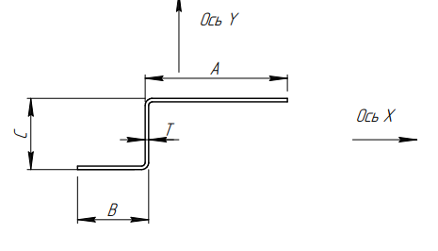

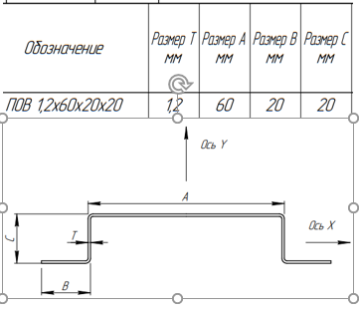

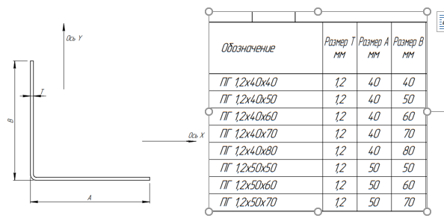

Необходим прокатный стан для производства профиля для вент фасадов.

Требования к прокатному стану:

1 Прокатный стан для производства профиля ПОВ (Z обр;П-обр;) и пг должен быть на одной базе.

2 Переналадка с одного типа профиля на другой тип профиля должна осуществляться быстро .А именно полная сборка клети на каждый профиль должна быть на отдельном основание которая устанавливается на общую база, так что бы совпадали привода и крепеж к базе.

3. Прокатный ролик должен иметь 2 опоры.(жёсткая)

4.Прокатный стан должен быть укомплектован автоматическим размотчиком для штрипса минимальная ширина 50 мм максимальная ширина 250 мм вес +- 500 кг.

5.Прокатный стан должен быть укомплектован отрезным устройством в автоматическом режиме.

6. Работа на прокатном стане должна осуществляться одним оператором.

Тип профиля с размерами указаны.

Конт для связи:

Федосов Игорь Анатольевич Начальник цеха, заместитель генерального директора по развитию

fedosov@glavtk.ru

+7(910) 210-71-95